附件3

江西省医疗保障局
医疗保障信息平台建设项目
药品和医用药品招采管理子系统

经济技术标和商务标报价申报操作指南

江西省医药价格和采购服务中心
2024年11月
目录

一、公共服务登录 1
（一）登录系统 1
二、信息申报 3
（一）药品填报管理-CA证书绑定 3
三、经济技术标加解密 4
（一）药品填报管理-经济技术标上传（加密上传） 4
（二）药品填报管理-经济技术标上传（解密下载） 7
四、报价加解密 8
（一）药品填报管理-产品报价解密（CA加密报价） 8
（二）药品填报管理-产品报价解密（CA报价解密） 11

一、公共服务登录

（一）登录系统
1. 登录江西医保公共服务平台首https://ggfw.ybj.jiangxi.gov.cn
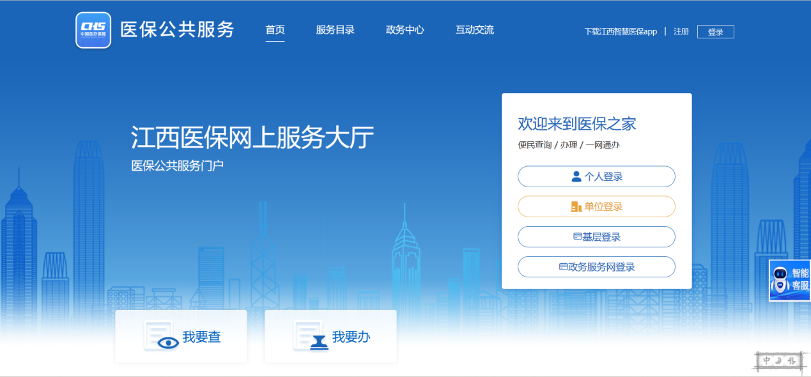
2. 选择单位账号登录，输入账号密码，点击【登录】按钮
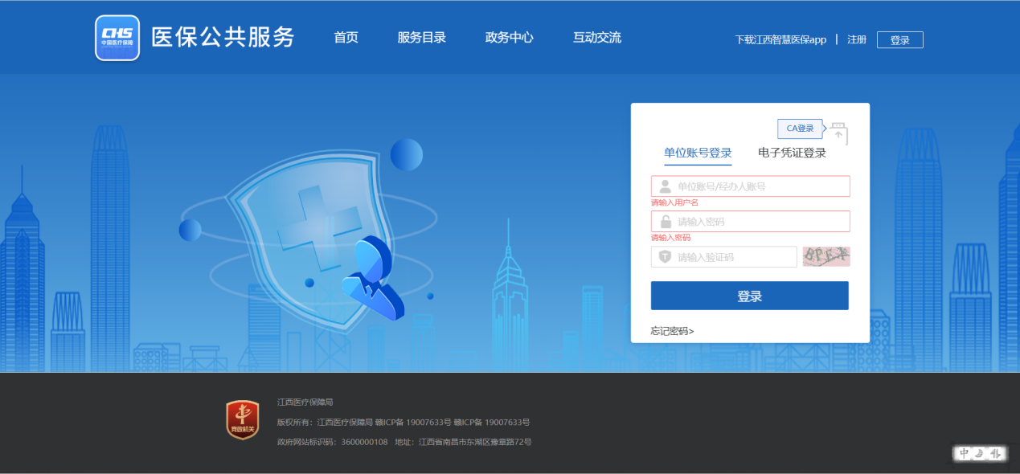

3. 点击【进入单位网厅】按钮，进入，完成登录。
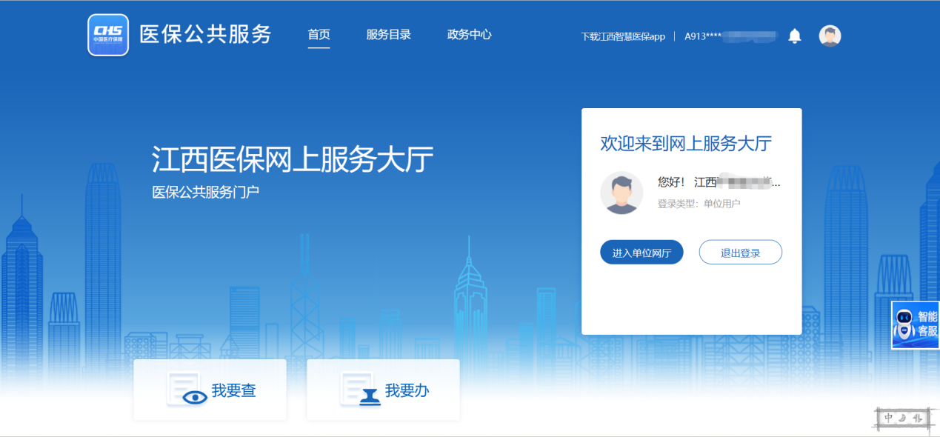
4. 点击【招采服务】按钮，出现招采系统图片，点击图片跳转至招采管理子系统
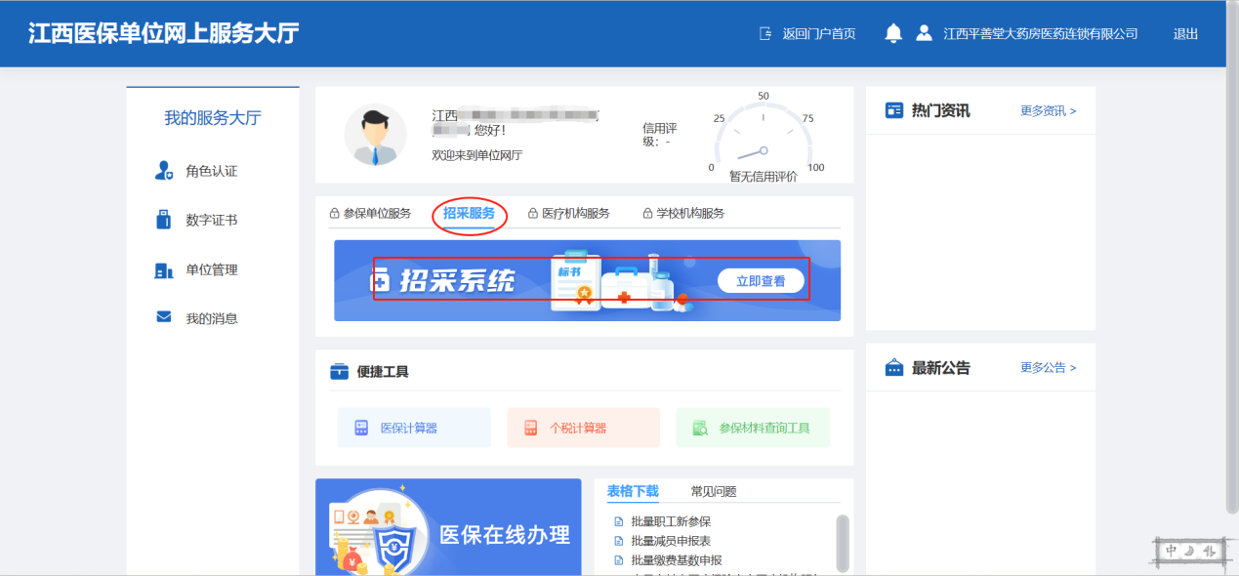

二、信息申报

（一）药品填报管理-CA证书绑定
1.点击菜单【药品招标管理-药品填报管理-CA证书绑定】，首先点击页面中【下载】按钮，下载CA驱动并安装。安装完成后电脑右下角会出现“”图标，插入CA并会有相应的提示；
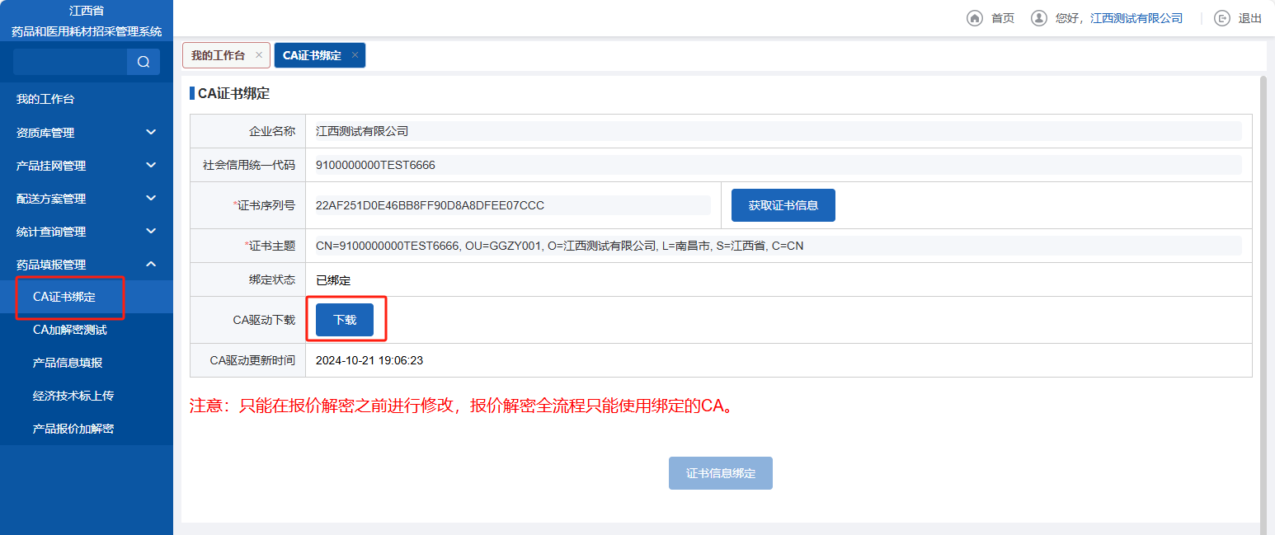
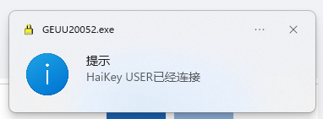
2.首先点击【获取证书信息】按钮，在弹出的证书框中选择证书信息并点击确定，最后点击页面右下方的【绑定】按钮完成绑定。 注意：只能在报价解密之前绑定或修改，报价解密期间不允许需改CA绑定信息！
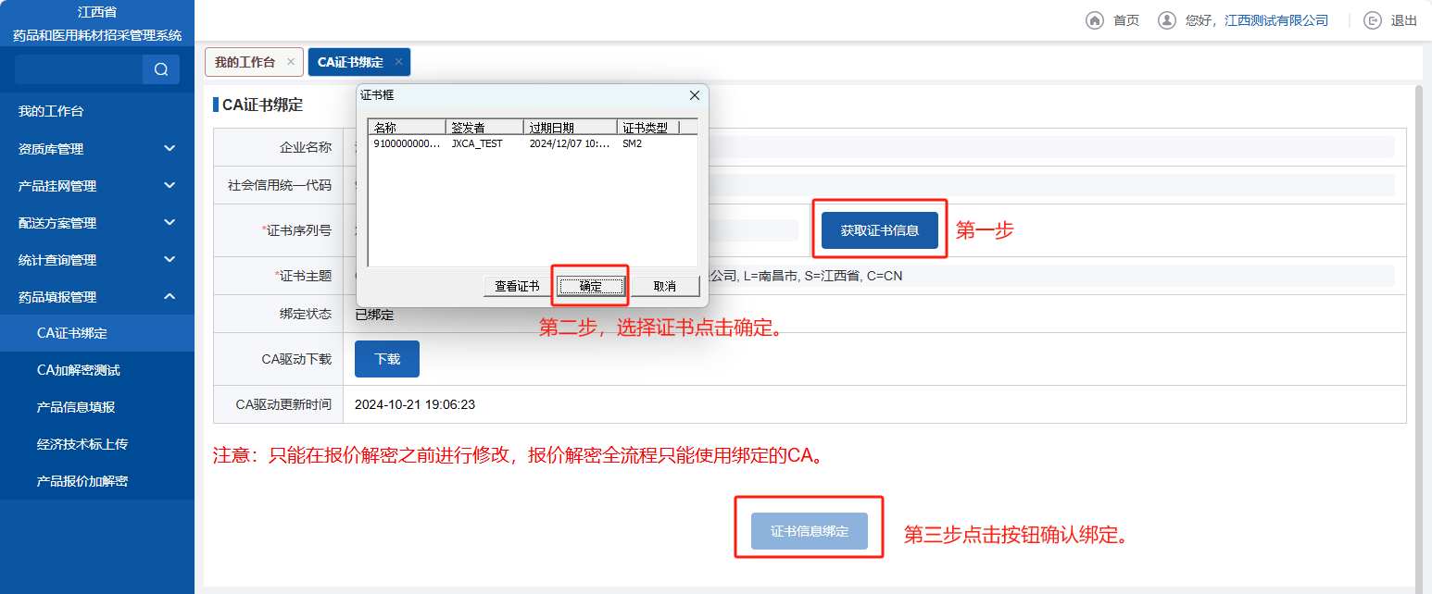
3.提示：绑定的CA社会信用代码和企业名称必须与系统中的信息保持一致，如CA信息有误及时联系CA公司进行修改，如系统信息有误及时联系系统技术反馈。绑定CA完成后，后面报价解密流程必须使用同一把CA中间不能进行更换修改，否则会导致加解密失败！！！
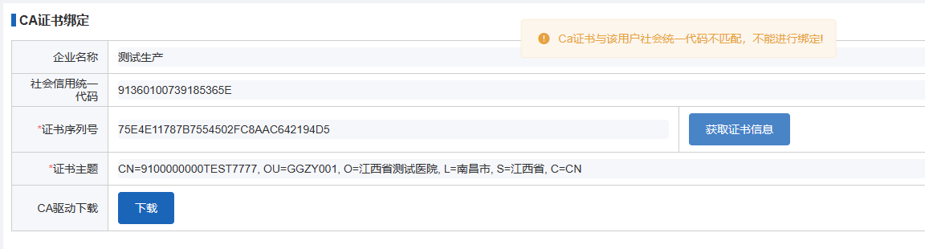

三、经济技术标加解密

（一）药品填报管理-经济技术标上传（加密上传）
1.点击菜单【药品招标管理-药品填报管理-经济技术标上传】，进入项目列表页面，选择对应的项目，在上传时间范围内点击操作列按钮【加密附件】在弹出的页面进行上传操作；
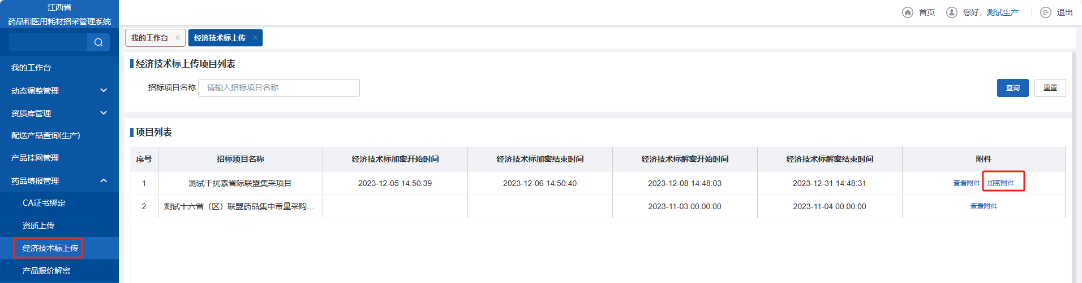
2.经济技术标加密上传页面，首先点击【验证证书信息】按钮，在弹出的证书框中选择证书信息并点击确定。提示验证证书信息通过后进行文件加密上传。
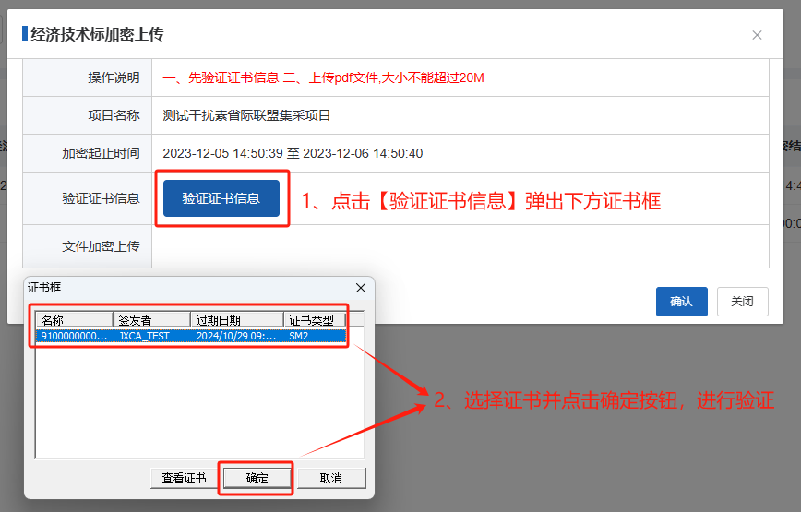
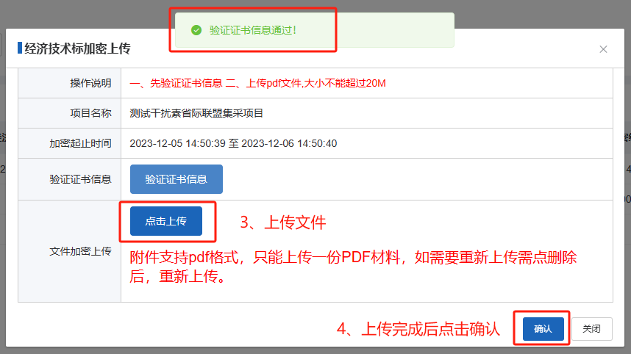
3.上传成功后会显示文件名称，如文件有误可以点击重新上传按钮进行重新上传操作。
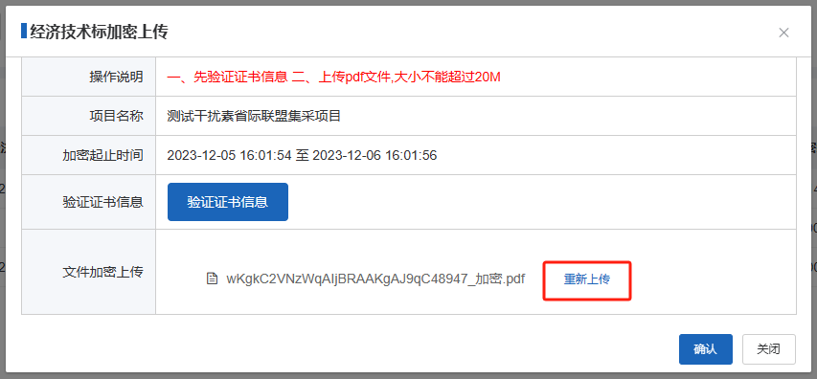

注意：上传完成后一定要检查上传附件是否正常。如发下异常请重新上传。检查方式点击菜单“药品填报管理-CA加解密测试”页面，点击按钮【一键验证CA】，四个步骤全部验证通过后则正常。
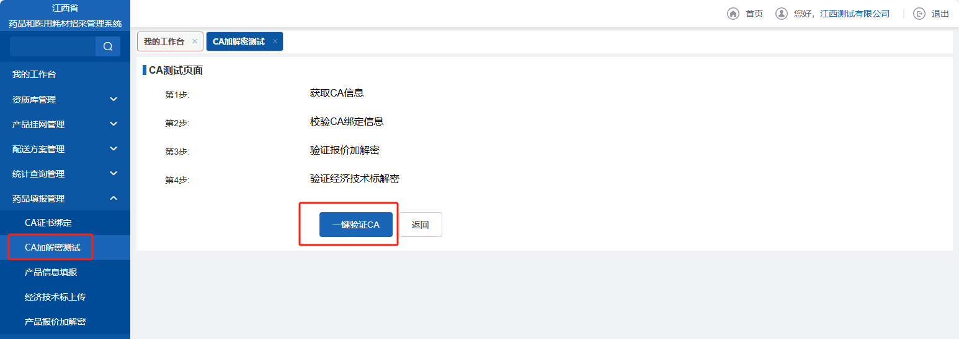
当提示以下信息的时候请重新上传经济技术标，重新验证。
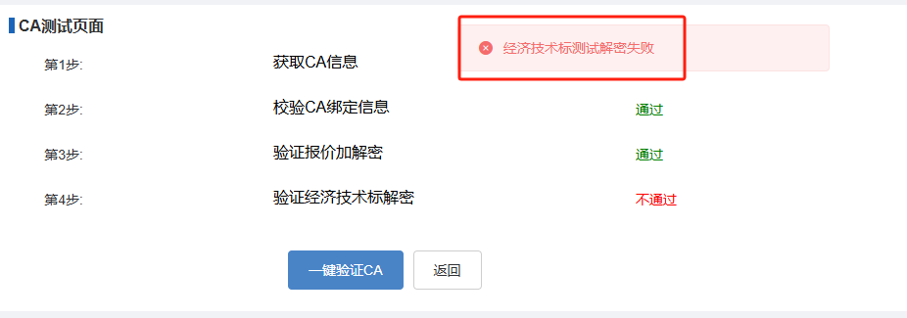

（二）药品填报管理-经济技术标上传（解密下载）
1.点击菜单【药品招标管理-药品填报管理-经济技术标上传】，进入项目列表页面，选择对应的项目，在解密时间范围内点击操作列按钮【解密附件】在弹出的页面进行解密操作；
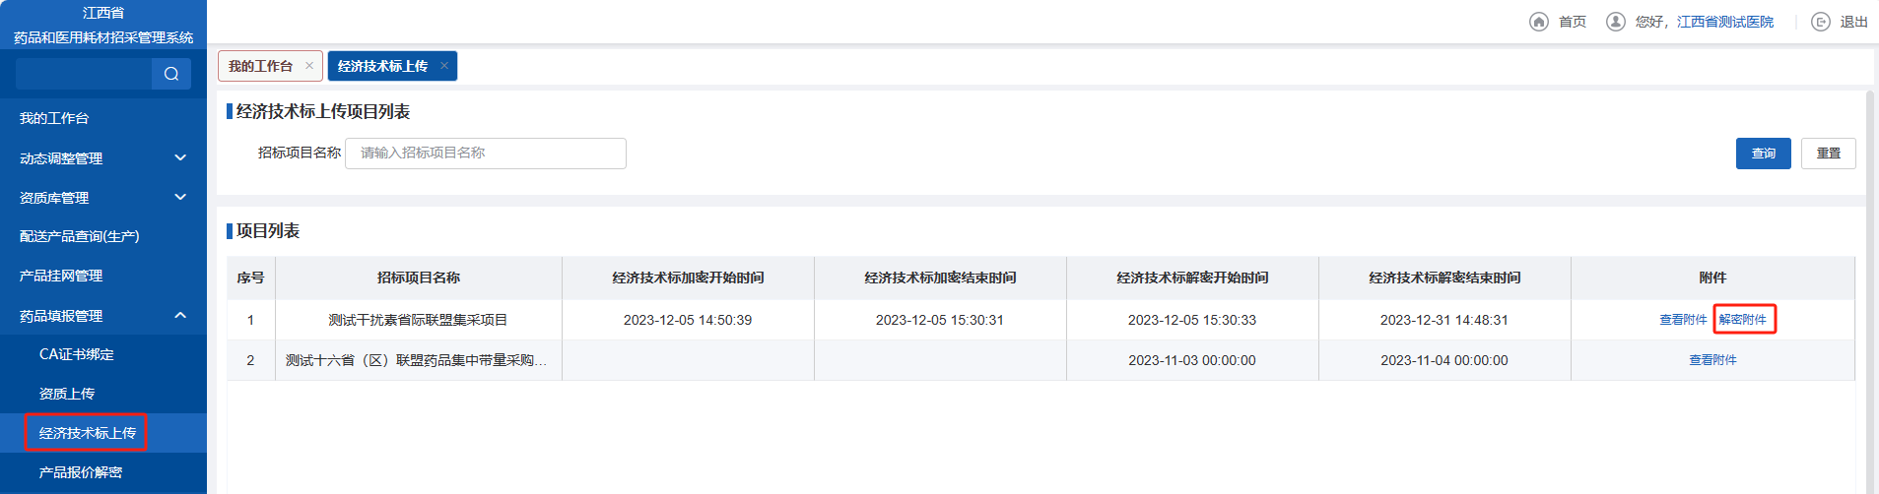

2.解密页面，点击【解密文件】按钮，弹出CA密码框，输入CA密码，解密成功后，可以点击【下载文件】按钮，进行查看解密后的文件。
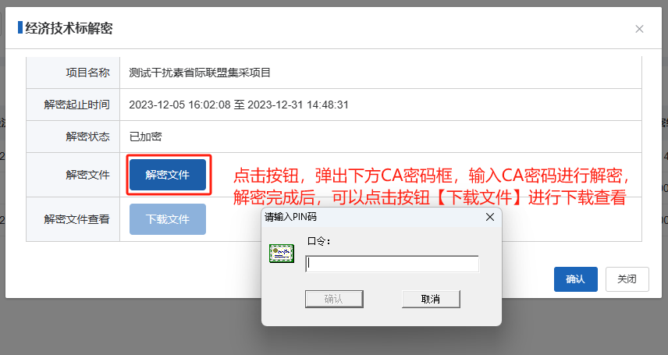
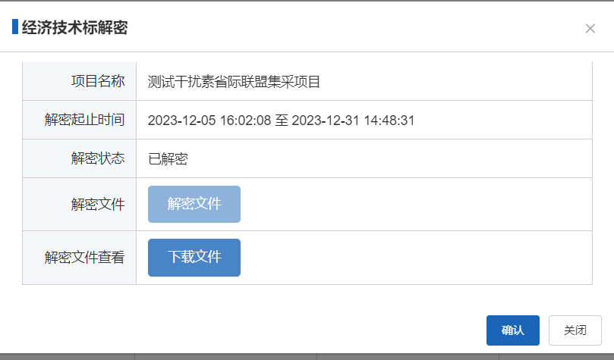

四、报价加解密

（一）药品填报管理-产品报价解密（CA加密报价）
1.点击菜单【药品招标管理-药品填报管理-产品报价解密】，进入项目列表页面，选择对应的项目，在报价时间范围内点击操作列按钮【进入项目】进行操作；
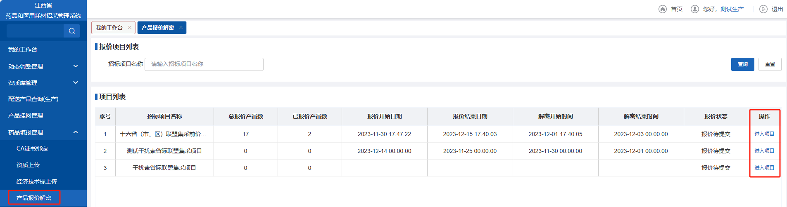

2.进入报价页面后，首先点击按钮【勾选产品】，弹出的页面中勾选需要报价的产品，点击按钮【勾选报价产品】按钮，添加成功后，返回报价页面进行报价。
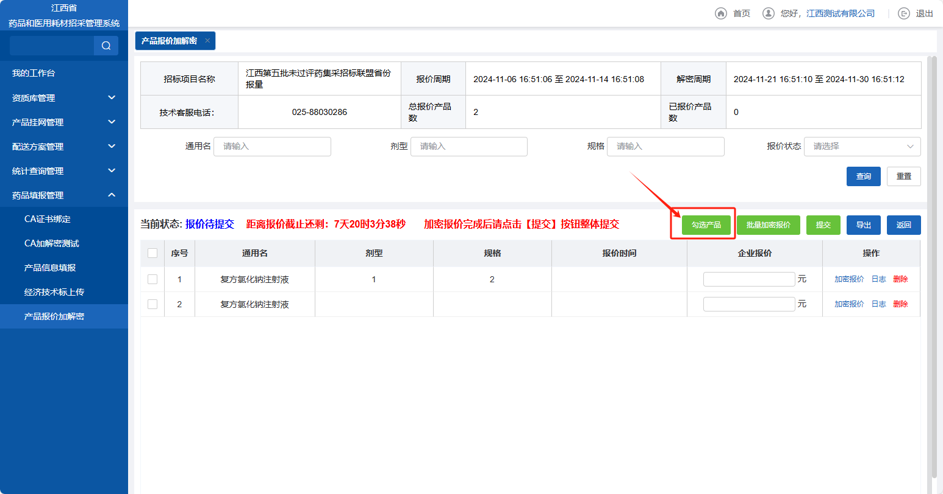
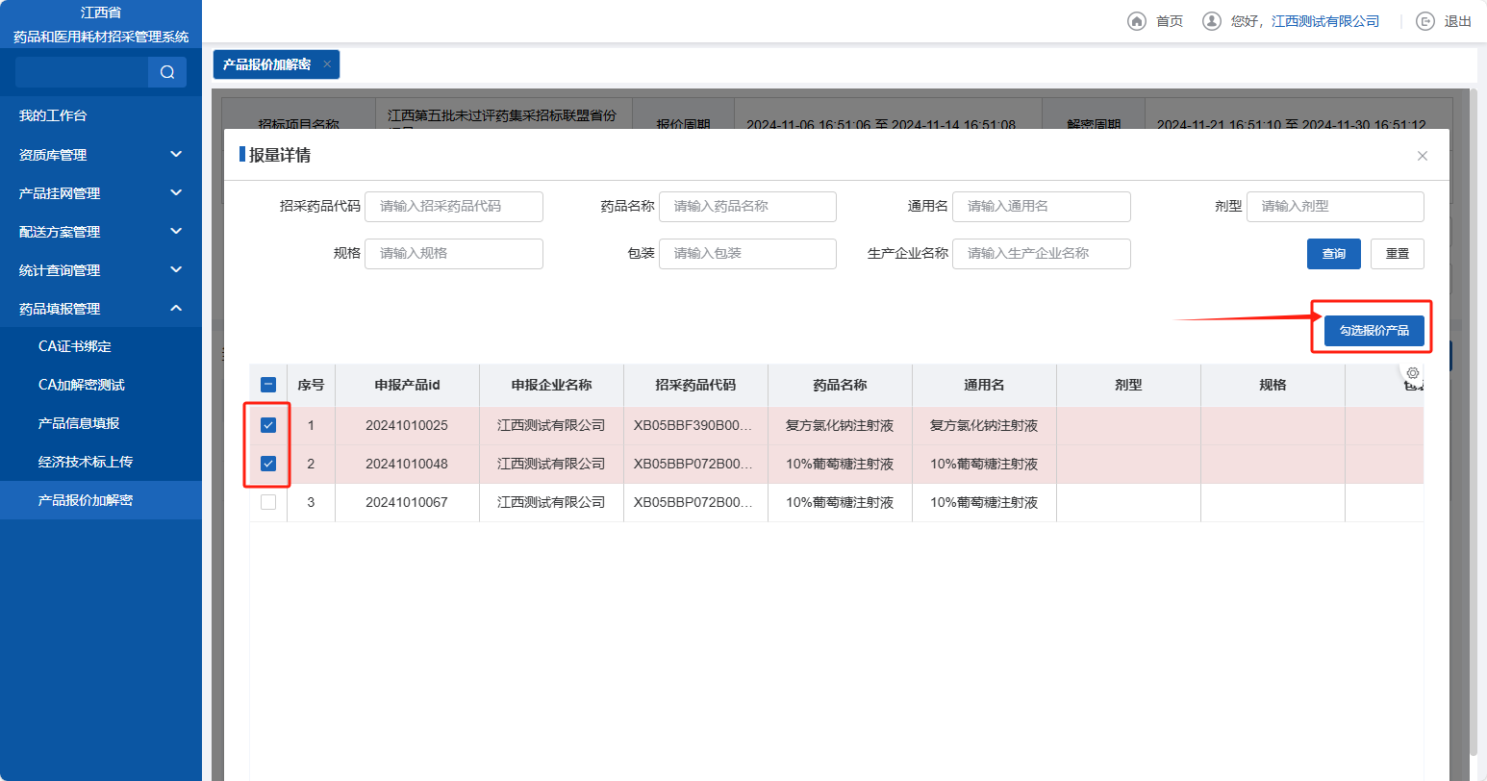

3.报价页面，首先插入CA，输入企业报价，报价保留小数点后2位。
单个产品报价输入价格后点击操作列按钮【加密报价】，输入CA密码进行价格加密。
批量加密：勾选产品，输入报价价格，点击按钮【批量加密报价】，输入CA密码进行价格批量加密。
清空报价：如发现已经报价的产品又不想报价了，点击【清空报价】按钮，将清除报价价格。
重新报价：如发现报价错误需重新报价的，请点击按钮【重新报价】，并输入新价格点击【加密报价】或者【批量加密报价】按钮，注意如果只点击重新报价不进行其他操作报价数据不会更新。
查看价格：企业报价完成后，可以点击按钮【查看】输入CA密码进行价格查看。
删除：删除报价产品。
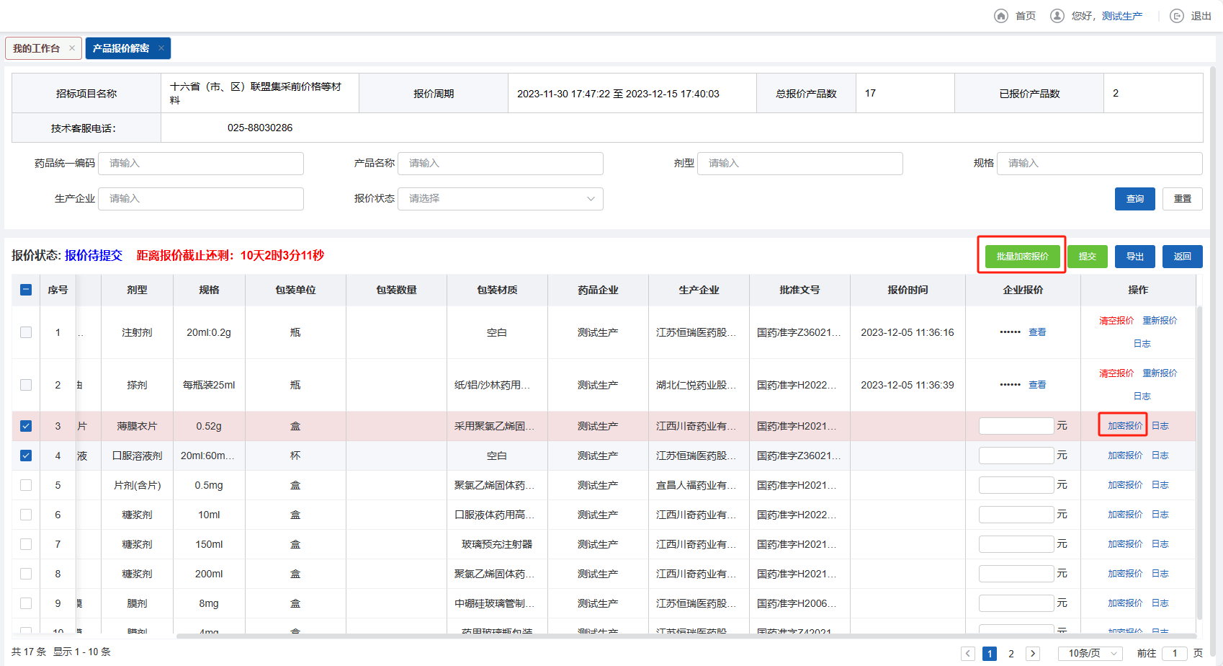
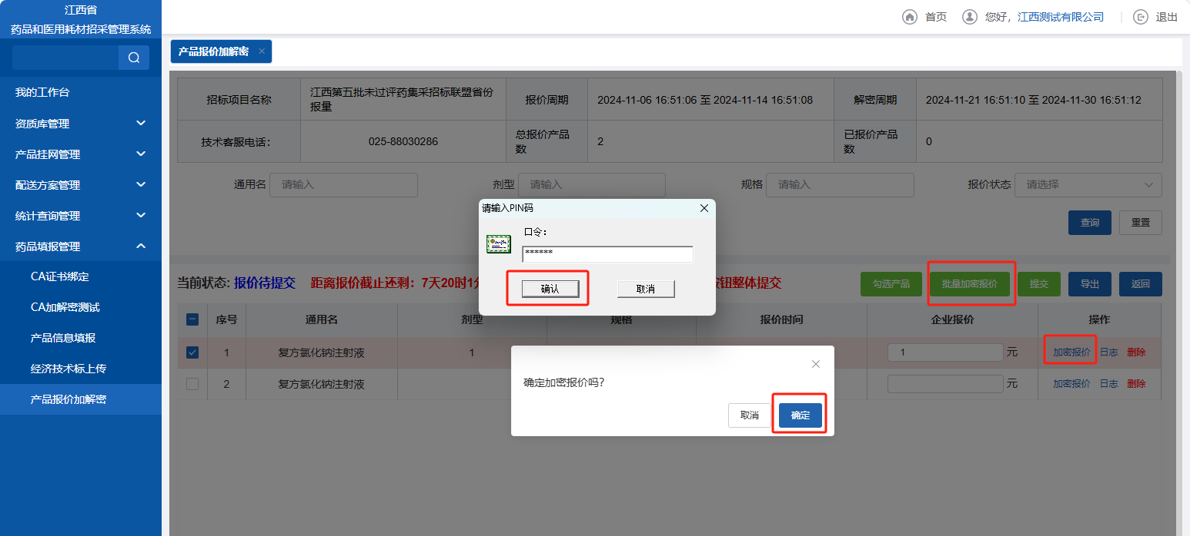
日志：查看用户操作日志。
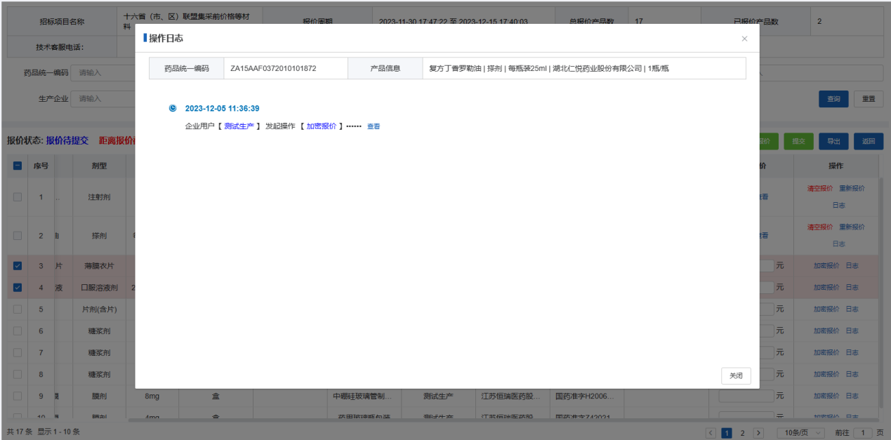
4.报价页面，报价信息确认无误后，点击按钮【提交】，如提交后还需进行修改，请在报价时间截止前点击按钮【撤回】，修改信息后再次提交。
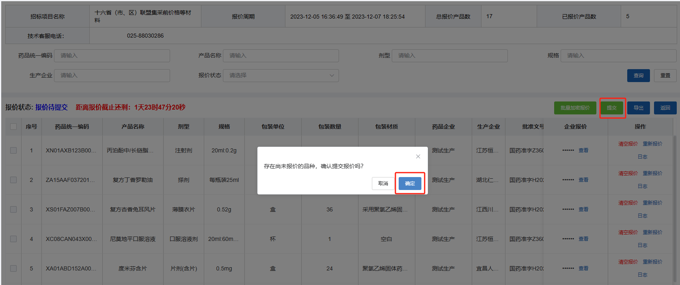
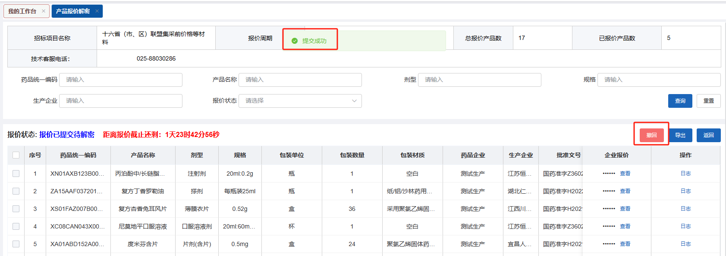

（二）药品填报管理-产品报价解密（CA报价解密）
1.点击菜单【药品招标管理-药品填报管理-产品报价解密】，请在解密时间范围内进入报价项目页面，选择对应的项目，点击操作列【企业解密】按钮，进入解密页面；
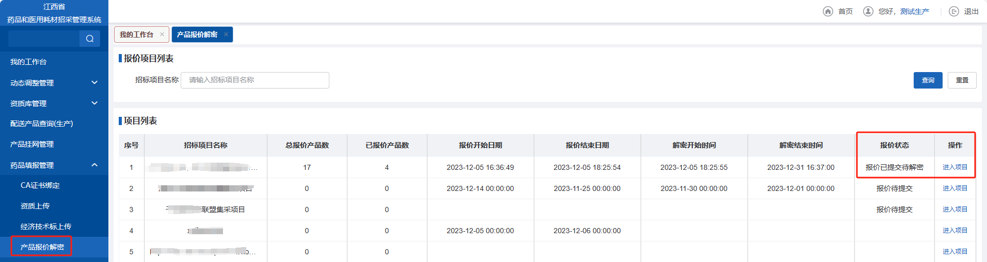

2、解密页面，点击按钮【整体解密】。输入CA密码，解密完成。
